消費税・インボイス制度アンケート結果
（途中集計）について

2024年10月16日
消費税廃止各界連絡会

アンケートの概要
- 調査の目的
インボイス制度の実施から1年が経過し、直前の総選挙に向け、国民の消費税・インボイスに対する意識を明らかにすることを目的に実施。来年の参議院選挙を視野に継続する予定。

- 調査の時期
2024年９月２日から2025年6月末。

3 調査の方法
ウェブアンケート及び、対面での記入による無作為調査

4 調査項目
- 消費税はどうあるべきか
- 1で「引き下げるべき」と答えた方は何％の税率を望むか
- 回答者の消費税に関する属性
- インボイス制度の認知
- 4で「知っている」「聞いたことはある」と答えた方のインボイス導入による影響の有無
6－(1）、5で影響が「あった」と答えた方の受けた影響の内容
6－(2）、5で影響が「あった」と答えた方が望むインボイス制度の存廃について
7、消費税やインボイス制度について、政府または政党に求めること（自由記述）

5 回答数
823件（2024年10月11日現在）

アンケートの集約結果（2024年10月11日現在）
問1
物価高が続く中で、世界110の国・地域が日本の消費税にあたる付加価値税を引き下げています。日本の消費税はどうあるべきだと思いますか？
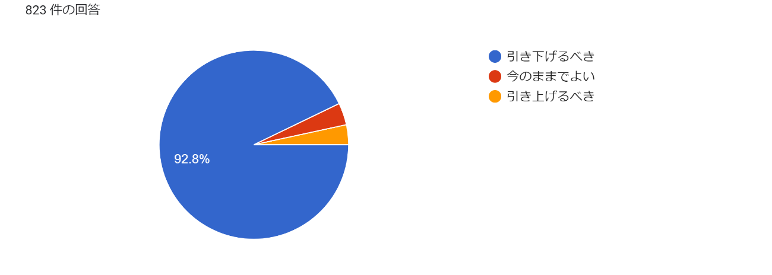
問２
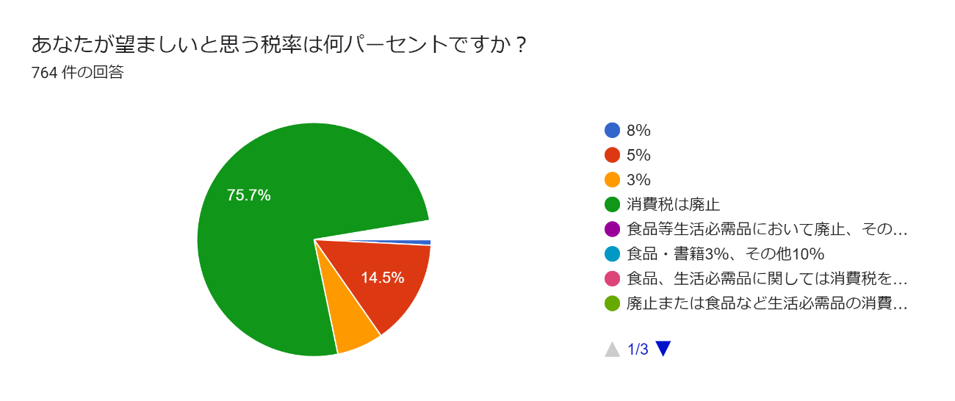
回答者の92.8％が「引き下げるべき」と回答。
望ましい税率では「廃止すべき」との回答が75.7％で、税率「５％」が14.5％、「3％」が6.4％と続いている。

【消費税に関する主な意見】
- 各家庭、個人事業主における消費税の負担は、今の経済状況において非常に高負担です。取ってから配るのなら最初から取らないで欲しい。
- 経団連のための法人税引下げ、消費税引上げは許される行為ではありません。また、輸出企業に対する消費税還付も同様です。税制を正しく運用して欲しいです。
- 消費税が欠陥税制にもかかわらず、実務に合わせるために多大な特例等を作って専門家でさえ完全な理解ができないものを継続する自体がおかしい。当然ながら、仕入税額控除のためのインボイス制度もいうに及ばず。税の簡素化、応能負担に明らかに反している。廃止するのが当然ですが、その代わりの財源はとの答えに国債発行(お金の発行履歴のため)でよいのだが、どうしてもというなら、所得税の累進課税の多段階化、法人税の税率上げ、金融所得の一定額以上の総合課税化、対象を検討しての物品税の復活等、税の応能負担の原則に立ち返ってほしい。
- いくら仕事をしても税で取られ、手元に残るお金に不安が付きまとうのであれば、消費に結びつかない、全体の景気の減退に結びつくのは必然と思います。景気対策として減税とインボイス廃止を強く求めます。
- 一日も早く消費税を廃止してほしい。法人税率を上げきちんと納税してほしい。自民党の裏金パーティー券収入はきちんと申告して納税すべきと思う。

問3
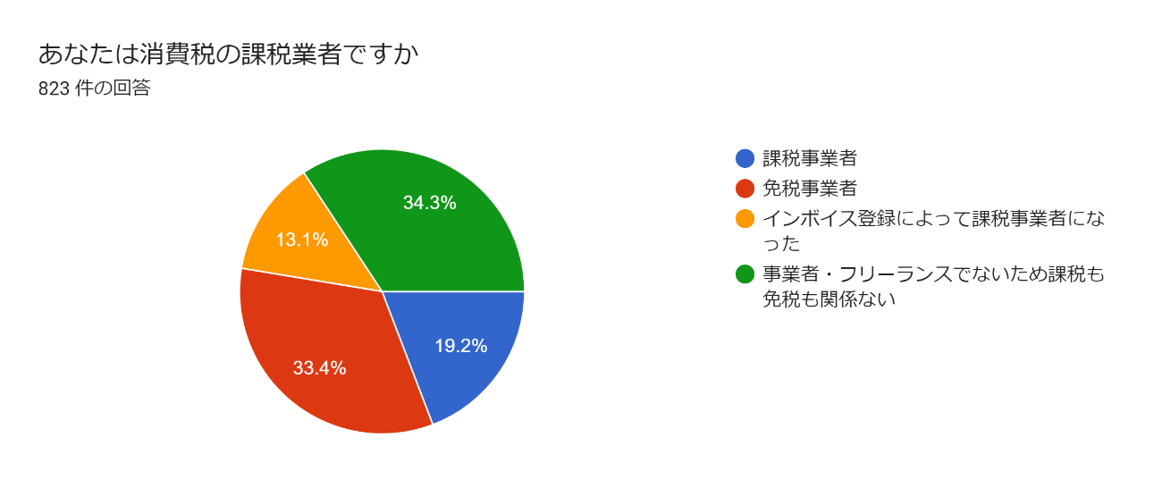
回答者の属性は65.7％が事業者で、34.3％が事業者ではない。特にインターネットでの回答者に事業者でない方が多く、政治的課題としての消費税・インボイス制度への関心の高さを示している。

問４
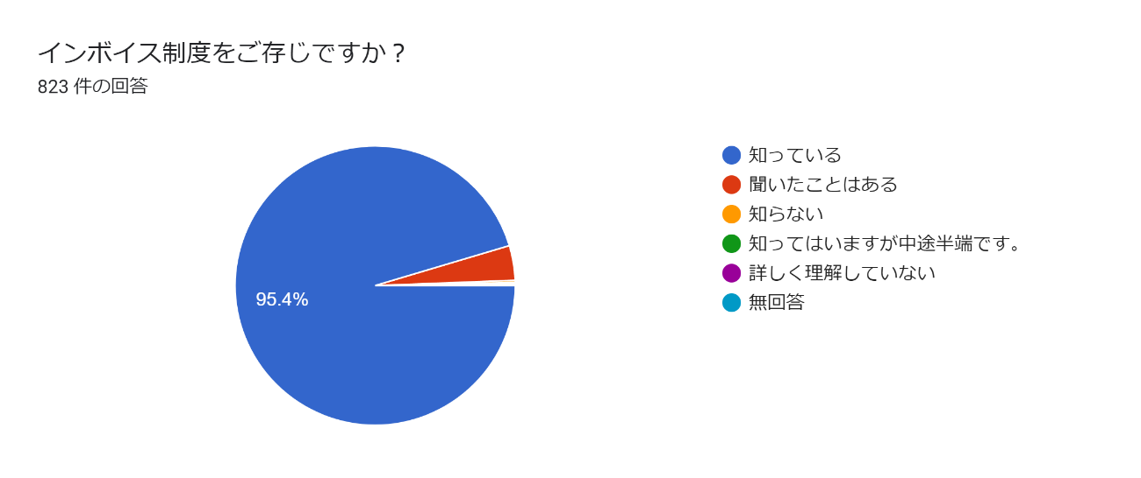
インボイス制度について95.4％が「知っている」と回答し、「知らない」という回答者は２人（0.2％）と、街頭での宣伝などとは違う印象。関心の高い層が主に回答したアンケートだということを示している。

問5
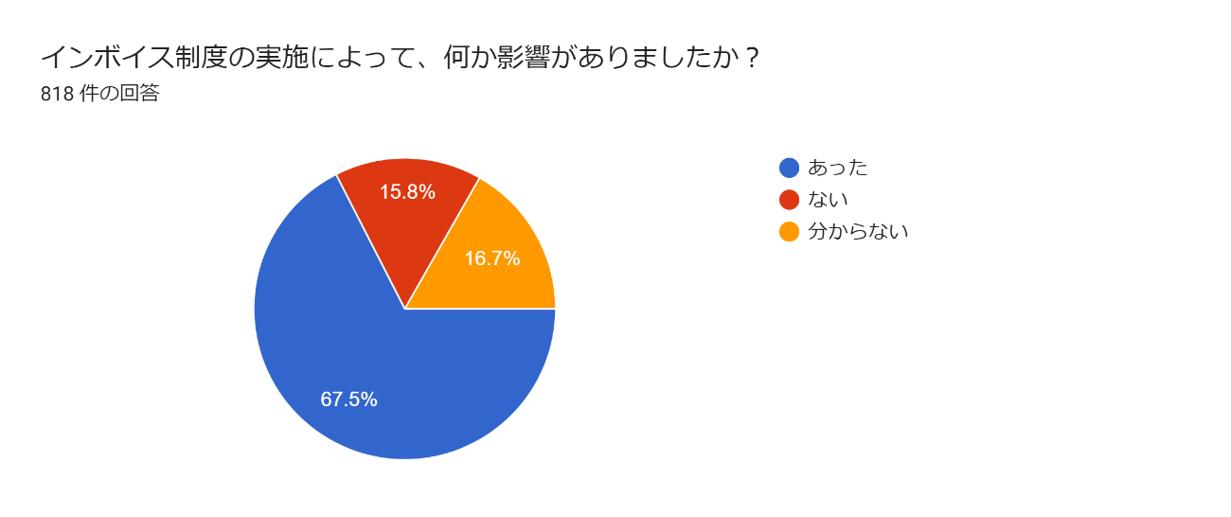
インボイス制度の実施によって影響が「あった」との回答者は67.5％。問３の「事業者・フリーランでない」の割合（34.3％）を上回っており、制度実施の影響が事業者間に留まらず、経理事務を担う労働者にも影響を与えていることが示された。一言欄でも労働者と思しき方からの回答が多数寄せられている。

問6-(1）
インボイス制度の実施によってどんな影響がありましたか（複数回答）
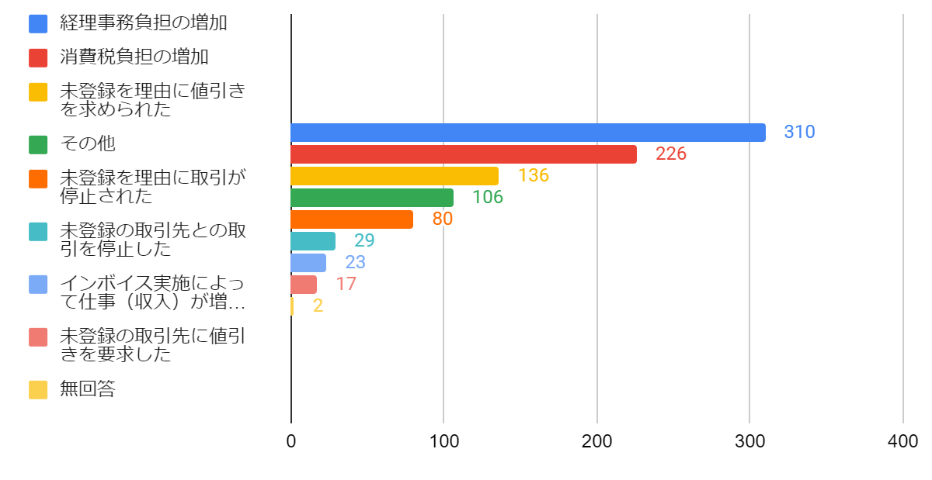

「インボイス実施による影響があった」という回答者（552件）に対し、インボイスの影響の内容を問う設問では、「経理事務負担の増加」が310（56.2％）と半数以上が回答。続いて「消費税負担の増加」226（40.9％）、「未登録を理由に値引きを求められた」136（24.6％）、「未登録を理由に取引が停止された」80（14.5％）と続く。
2024年3月末に「インボイス制度を考えるフリーランスの会」が行った調査では、「未登録理由の値引き」は20.4％、「同理由の取引停止」は5.4％であり、今回の調査でいずれも、そ
の割合を上回る。とりわけ取引停止に追い込まれた割合が３倍になっていることが目立つ。インボイス実施から１年が経ち、政府の各種対策にも関わらず、状況が悪化していることが示されている。
また、この設問では「その他（具体的に）」という筆記式の回答が500を超えており、インボイス制度で受けた主にマイナスな影響が寄せられた。ここでも回答者のインボイス制度への関心の高さが示されている。

【その他回答に寄せられた主な意見】
- インボイス登録しないことを選択しましたが、発注が減っている気がします（都度発注なので取引停止か明確に分からない）。制度についての勉強や依頼主との話し合いなど、誰の得にもならない無駄な手間がかかり、移行後は経理の対応もしなければなりません。生産性という意味ではマイナスしかない制度ではないでしょうか。
- 登録を促された後で切るかもといわれた
- 月額33万円の賃貸の店舗で、大家さんがインボイス未登録状態なので、消費税を被る事に。
- 自分はインボイスをきっかけに課税事業者になったが、明らかに昨年10月から仕事の総量自体が減った。 具体的には、中小企業や個人店からの発注が無くなった。 現在勢いがあったり発注をくれるのは、輸出系企業もしくはインバウンド向けの商売をしている企業のみ。 円安とインボイスが景気の冷え込みに追い打ちをかけていると感じる。 同業者の自殺者の話も聞くようになった。 殺人制度だと思う。
- 取引価格を減額されました。サイレント減額なので理由はわかりません。「予算がないので」と言われれば下請けは理由をさらに聞くことなどできないはずです。公取や中小企業庁の調査など無意味です。みすみす「インボイス未登録者（社）なので」などと言う取引先などありません。

問６-(2)
インボイス制度の廃止または継続について、どう思いますか？
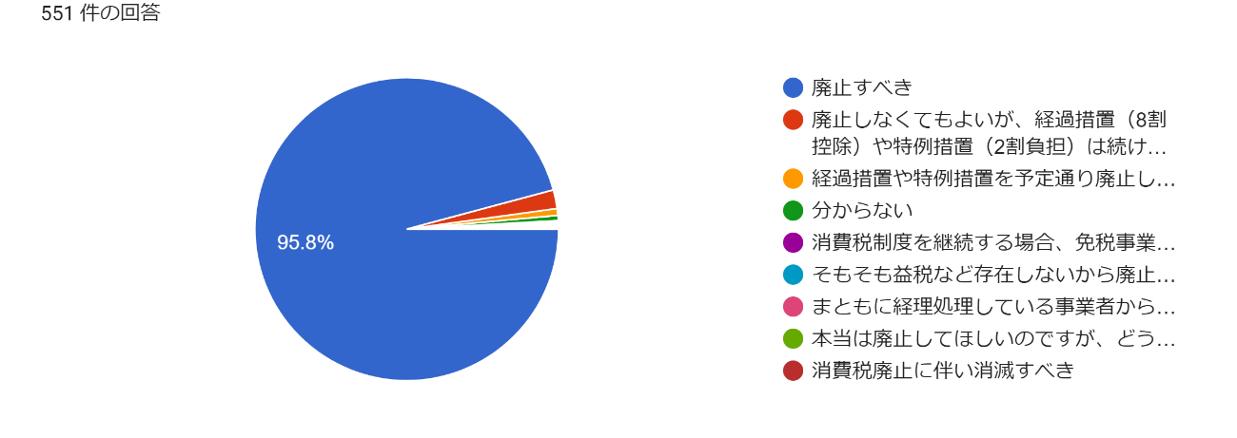
インボイス制度による影響があったという者に対し、制度の存続について聞く設問では「廃止すべき」が95.8％と多数になった。回答者の大半にとっては同設問の選択肢にある「経過措置や特例措置」が、インボイス問題の本質的な解決（事務負担増加や取引関係の阻害）につながっていないことを示している。

問7
消費税やインボイス制度について政府または政党に求めたいことがあれば記入してください。
※別紙（10月11日時点で494件の記入）

【総評】
今回のアンケートで明らかになったのは、インボイス制度実施前に懸念されていた数々の問題点が現実のものとなり、政府の対策や公正取引委員会の指導・調査があっても、問題は解決されず、むしろ深刻化しているということです。
インボイス制度によって消費税のそもそもの問題点（応能負担を無視し、弱者に負担を押し付ける制度）が明らかにされ、消費税制度の廃止を望む声が多数寄せられています。総選挙で各党には国の根幹にかかわる税制の問題に正面から向き合い、最も不公平な税制と言われる消費税を基幹税制とすることがふさわしいのか、減税・廃止を求める声に対する態度を明らかにして国民に示すことを求めます。
消費税廃止各界連絡会は今回の選挙で、①今すぐ5％以下に減税し、廃止を目指すこと、②インボイス制度は即刻（遅くとも経過措置の終了前）に廃止することを強く求め、消費税減税、インボイス廃止を求める広範な皆さんと力を合わせていきたいと思います。
以上

